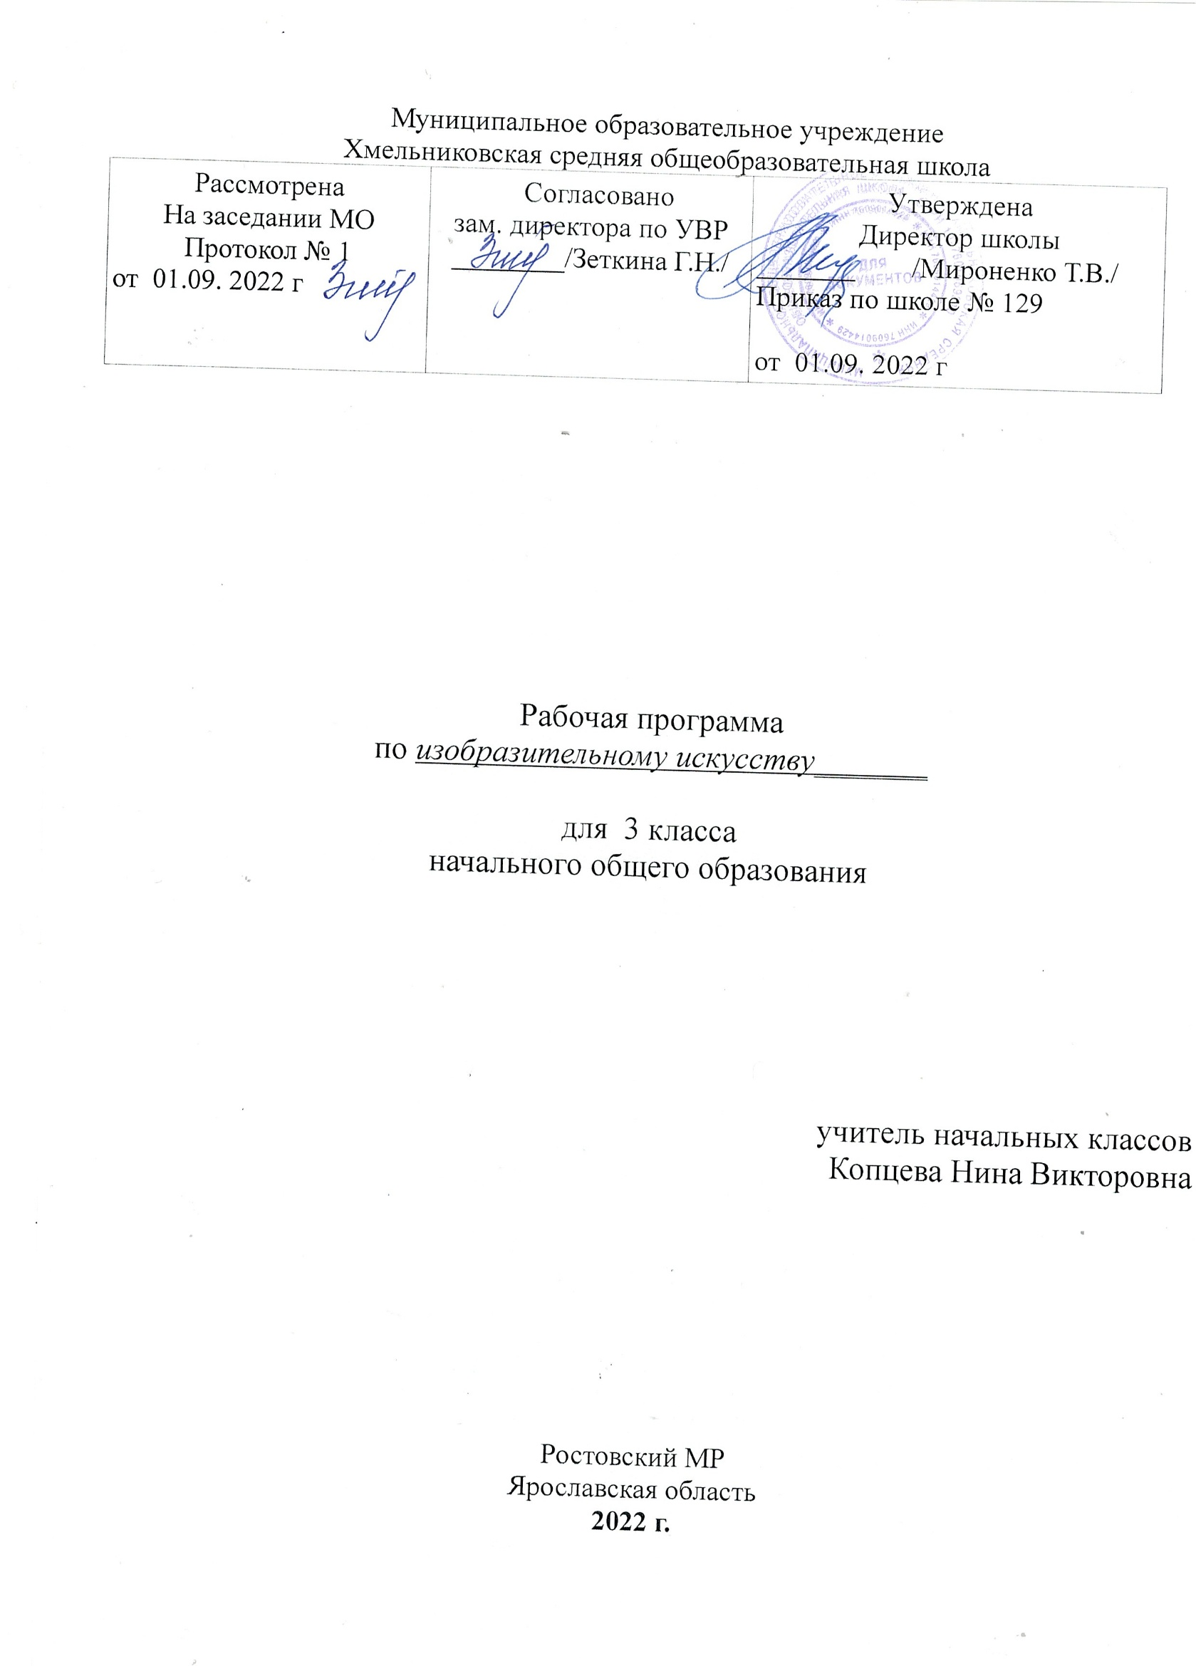Пояснительная записка
Рабочая программа курса «Изобразительное искусство» 3 класс разработана в соответствии с требованиями Федерального государственного образовательного стандарта начального общего образования (ФГОС) на основе авторской программы по ИЗО 2015 года под редакцией Б.М. Неменского, В. Г. Гурова, Л. А. Неменской, УМК. «Школа России», сборника рабочих программ «Школа России». 1–4 классы: пособие для учителей общеобразовательных учреждений/ С. В. Анащенкова [и др.]. М.: Просвещение, 2019.
Изобразительное искусство в начальной школе является базовым предметом. По сравнению с остальными учебными предметами, развивающими рационально-логический тип мышления, изобразительное искусство направлено в основном на формирование эмоционально-образного, художественного типа мышления, что является условием становления интеллектуальной и духовной деятельности растущей личности.
Цели начального общего образования по «Изобразительному искусству»:
- Развитие личности учащихся средствами искусства;
- Получение эмоционально-ценностного опыта восприятия произведений искусства и опыта художественно-творческой деятельности.
Воспитательные задачи:
- воспитывать аккуратность, настойчивость в работе, профессионализм, работе в коллективе;
- эстетическое отношение к окруж. миру и к искусству, умение видеть прекрасное всюду и потребность в этом.
Задачи курса:
• воспитание эстетических чувств, интереса к изобразительному искусству; обогащение нравственного опыта, представлений о добре и зле; воспитание нравственных чувств, уважения к культуре народов многонациональной России и других стран; готовность и способность выражать и отстаивать свою общественную позицию в искусстве и через искусство;
• развитие воображения, желания и умения подходить к любой своей деятельности творчески, способности к восприятию искусства и окружающего мира, умений и навыков сотрудничества в художественной деятельности;
• освоение первоначальных знаний о пластических искусствах: изобразительных, декоративно-прикладных, архитектуре и дизайне — их роли в жизни человека и общества;
• овладение элементарной художественной грамотой; формирование художественного кругозора и приобретение опыта работы в различных видах художественно-творческой деятельности, разными художественными материалами; совершенствование эстетического вкуса.
• совершенствование эмоционально-образного восприятия произведений искусства и окружающего мира;
• развитие способности видеть проявление художественной культуры в реальной жизни (музеи, архитектура, дизайн, скульптура и др.);
• формирование навыков работы с различными художественными материалами.
- Общая характеристика учебного предмета
Курс разработан как целостная система введения в художественную культуру и включает в себя на единой основе всех основных видов искусств: изобразительных – живопись, графика, скульптура; конструктивных – архитектура, дизайн; различных видов ДПИ, народного искусства, а так же постижение роли художника в синтетических искусствах – искусстве книги, театре, кино и т.д. Они изучаются в контексте взаимодействия с другими искусствами, а так же в контексте конкретных связей с жизнью общества и человека.
Систематизирующим методом является выделение трех основных видов художественной деятельности для визуальных пространственных искусств:
- изобразительная художественная деятельность;
- декоративно-художественная деятельность;
- конструктивная художественная деятельность.
«Изобразительное искусство» предполагает сотворчество учителя и ученика; диалогичность; четкость поставленных задач и вариативность их решения; освоение традиций художественной культуры и импровизационный поиск личностно значимых смыслов.
Основные виды учебной деятельности - практическая художественно-творческая деятельность ученика и восприятие красоты окружающего мира и произведений искусства. Практическая художественно-творческая деятельность(ребенок выступает в роли художника) и деятельность по восприятию искусства (ребенок выступает в роли зрителя, осваивает опыт художественной культуры) имеют творческий характер. Учащиеся осваивают различные художественные материалы, инструменты, художественные техники.
Особым видом деятельности учащихся является выполнение творческих проектов и презентаций. Для этого необходима работа со словарями, поиск разнообразной информации в Интернете.
Программа «Изобразительное искусство» предусматривает чередование уроков индивидуального практического творчества учащихся и уроков коллективной творческой деятельности.
2. Описание места учебного предмета в учебном плане
В федеральном базисном учебном плане на изучение предмета «Изобразительное искусство и художественный труд» отводится 1 час в неделю. Всего на изучение программного материала отводится 34 часа.
3. Предметные результаты изучения курса «Изобразительное искусство» в 3 классе
К концу обучения в 3 классе учащиеся должны иметь представление:
• о творчестве художников – иллюстраторов детских книг;
• о художественных промыслах: хохломской росписи посуды, дымковской глиняной игрушке;
Обучающиеся должны знать:
• новые термины: прикладное искусство, книжная иллюстрация, искусство книги, живопись, скульптура, натюрморт, пейзаж, портрет;
• разные типы музеев: художественные, архитектурные, музеи-мемориалы;
• что в создании разнообразных предметов и вещей важную роль играет выбор материалов, форм, узоров, конструкций.
Обучающиеся должны уметь:
• работать с пластилином, конструировать из бумаги макеты;
• выразительно использовать гуашь, мелки, аппликацию;
• использовать элементарные приемы изображения пространства;
• передавать пропорции человеческого тела, движения человека.
Требования к результатам универсальных учебных действий:
Личностные результаты
-Чувства гордости за культуру и искусство Родины, своего народа.
-Уважительное отношение к культуре искусству других народов нашей страны и мира в целом.
-Понимание особой роли культуры в жизни общества и каждого отдельного человека.
-Эстетические чувства художественно-творческое мышление, наблюдательность, фантазия.
-Эстетические потребности; потребности в общении с искусством, природой, потребности в творческом отношении к окружающему миру, потребности в самостоятельной практической творческой деятельности.
- - Эстетически воспринимать красоту городов, сохранивших исторический облик, свидетелей нашей истории.
- Объяснять значение памятников и архитектурной среды древнего зодчества для современников.
- Выражать в изобразительной деятельности свое отношение к архитектурным и историческим ансамблям древнерусских городов.
Метапредметные результаты
Регулятивные УУД:
- Проговаривать последовательность действий на уроке.
- Учиться работать по предложенному учителем плану.
- Учиться отличать верно выполненное задание от неверного.
- Учиться совместно с учителем и другими учениками давать эмоциональную оценку деятельности класса на уроке.
Познавательные УУД:
- Ориентироваться в своей системе знаний: отличать новое от уже известного с помощью учителя.
- - Делать предварительный отбор источников информации: ориентироваться в учебнике (на развороте, в оглавлении, в словаре).
- - Добывать новые знания: находить ответы на вопросы, используя учебник, свой жизненный опыт и информацию, полученную на уроке.
- - Перерабатывать полученную информацию: делать выводы в результате совместной работы всего класса.
- - Сравнивать и группировать произведения изобразительного искусства (по изобразительным средствам, жанрам и т.д.).
- - Преобразовывать информацию из одной формы в другую на основе заданных в учебнике и рабочей тетради алгоритмов самостоятельно выполнять творческие задания.
- Рационально строить самостоятельную творческую деятельность, организовывать место занятий.
- Осознано стремиться к освоению новых знаний и умений, к достижению более оригинальных творческих результатов.
Коммуникативные УУД:
- Уметь пользоваться языком изобразительного искусства: донести свою позицию до собеседника;
- оформлять свою мысль в устной форме (на уровне одного предложения или небольшого рассказа).
- Совместно договариваться о правилах общения и поведения в школе и на уроках изобразительного искусства и следовать им.
- Учиться согласованно работать в группе:
- Учиться планировать работу в группе;
- Учиться распределять работу между участниками проекта;
- Понимать общую задачу проекта и точно выполнять свою часть работы;
- Уметь выполнять различные роли в группе (лидера, исполнителя, критика).
- Овладевать приёмами поиска и использования информации, работы с доступными электронными ресурсами.
Критерии оценки устных индивидуальных и фронтальных ответов
- Активность участия.
- Умение собеседника прочувствовать суть вопроса.
- Искренность ответов, их развернутость, образность, аргументированность.
- Самостоятельность.
- Оригинальность суждений.
Критерии и система оценки творческой работы
- Как решена композиция: правильное решение композиции, предмета, орнамента (как организована плоскость листа, как согласованы между собой все компоненты изображения, как выражена общая идея и содержание).
- Владение техникой: как ученик пользуется художественными материалами, как использует выразительные художественные средства в выполнении задания.
- Общее впечатление от работы. Оригинальность, яркость и эмоциональность созданного образа, чувство меры в оформлении и соответствие оформления работы. Аккуратность всей работы.
Учебно-тематическое планирование
№ | Название раздела | Количество часов
1 | Искусство в твоём доме | 8
2 | Искусство на улицах твоего города | 7
3 | Художник и зрелище | 10
4 | Художник и музей | 9
 | Всего: | 34 ч

КАЛЕНДАРНО-ТЕМАТИЧЕСКОЕ ПЛАНИРОВАНИЕ

№  п\п | Тема урока | Кол-во  часов | Дата изучения темы |  | интернет ресурсы
 |  |  | По плану | Факти-чески
Искусство в твоем доме (8 ч)
1. | Воплощение замысла в искусстве. Свободное рисование “Мое впечатления о лете” | 1 | 07.09 |  | Презентация "А лето это праздник"
2. | Твоя игрушка | 1 | 14.09 |  | Онлайн - урок изо 3 класс. твои игрушки.
3. | Посуда у тебя дома. Изображение праздничного сервиза при помощи гуаши. | 1 | 21.09 |  | Онлайн - урок изо 3 класс. посуда у тебя дома.
4. | Мамин платок. Цвет и ритм узора. | 1 | 28.09 |  | Онлайн - урок изо 3 класс. мамин платок.
5. | Обои и шторы у тебя дома Рисование с помощью трафарета. | 1 | 05.10 |  | Онлайн - урок изо 3 класс. обои и шторы у тебя дома.
6. | Иллюстрация твоей книжки.  Иллюстрирование русских народных потешек. | 1 | 12.10 |  | Онлайн - урок изо 3 класс. твои книжки.
7. | Поздравительная открытка (декоративная закладка). | 1 | 19.10 |  | Онлайн - урок изо 3 класс. открытки.
8. | Труд художника для твоего дома. Изображение при помощи рисунка самой красивой вещи в доме. | 1 | 26.10 |  | Онлайн - урок изо 3 класс.труд художника для твоего дома.
Искусство на улицах твоего города (7 ч)
9. | Памятники архитектуры. Изображение на листе бумаги проекта красивого здания. | 1 | 09.11 |  | ИЗО 3 класс (Урок№11 - Россия державная: памятники архитектуры.)  Рисуем памятники архитектуры
10. | Парки, скверы, бульвары. Изображение на листе бумаги парка, сквера. | 1 | 16.11 |  | Парки, скверы, бульвары, урок ИЗО 3 класс
11. | Ажурные ограды. Изготовление из бумаги ажурных оград. | 1 | 23.11 |  | Презентация на тему: "Ажурные ограды"
12. | Волшебные фонари. Изготовление проекта фонаря при помощи туши и палочки. | 1 | 30.11 |  | Презентация "Ажурные фонари и ограды"
13. | Витрины. Изготовление плоского эскиза витрины способом аппликации. | 1 | 07.12 |  | Презентация "Витрины магазинов"
14. | Удивительный транспорт. Изготовление проекта фантастической машины, используя восковые мелки. | 1 | 14.12 |  | Презентация к уроку ИЗО "Удивительный транспорт"
15. | Труд художника на улицах твоего города. Изготовление проекта улицы города. | 1 | 21.12 |  | Онлайн - урок изо 3 класс. труд художника на улицах твоего города
Художник и зрелище (10 ч)
16. | Художник в цирке. Изображение с использованием гуаши самого интересного в цирке. | 1 | 28.12 |  | Урок ИЗО 3 класс. Художник в цирке
17. | Образ театрального героя. Изготовление эскиза куклы | 1 | 11.01 |  | Рисуем театрального героя
18. | Театральные маски. Изготовление эскиза маски. | 1 | 18.01 |  | Урок ИЗО 3 класс "Маска"
19. | Театр кукол. Изготовление головы куклы | 1 | 25.01 |  | Презентация по изобразительному искусству на тему...  infourok.ru›…po-izobrazitelnomu…teatr…3421309.html
20. | Театр кукол. Изготовление костюма куклы | 1 | 01.02 |  | Технология 3 класс. Куклы для спектакля
21. | Художник в театре. Изготовление эскиза декораций | 1 | 08.02 |  | Презентация "Декорации в театре"
22. | Художник в театре. Изготовление макетов декораций. | 1 | 15.02 |  | Урок ИЗО 3 класс "Художник в театре. Театральное представление"
23. | Афиша и плакат. Изготовление эскиза плаката-афиши к спектаклю. | 1 | 22.02 |  | Урок ИЗО. Афиша
24. | Праздник в городе. Изготовление проекта нарядного города к празднику масленица. | 1 | 01.03 |  | Презентация по ИЗО на тему "Масленица" (3 класс)
25. | Место художника в зрелищных искусствах. Школьный карнавал. Обобщение темы. | 1 | 15.03 |  | Мастер класс «Я рисую карнавал»
Художник и музей (9 ч.)
26. | Музей в жизни города Изготовление проекта интерьера музея. | 1 | 22.03 |  | Презентация по изобразительному искусству на тему...
27. | Картина-натюрморт Изображение предметов объемной формы. | 1 | 05.04 |  | Картина - натюрморт. ИЗО. 3 класс  Урок изо 3 класс Картина натюрморт
28. | Рисование натюрморта. | 1 | 12.04 |  | Рисуем натюрморт по программе третьего класса
29. | Рисование пейзажа. | 1 | 19.04 |  | Урок изо 3 класс картина-пейзаж
30. | Картина-портрет, рассматривание иллюстраций в учебнике. Рисование портрета. | 1 | 26.04 |  | картина -портрет 3 класс ИЗО  3 класс. Тема: "Картина-портрет. Создание портрета кого-либо из
31. | Картины исторические и бытовые. Рисование на тему ”Мы играем” | 1 | 03.05 |  | "Картины исторические и бытовые" Урок ИЗО - 3 класс.
32. | Скульптура в музее и на улице. Изготовление проекта скульптуры из пластилина. | 1 | 10.05 |  | 3 класс. ИЗО. Скульптура в музее и на улице.
33. | Музеи народного декоративно-прикладного искусства. | 1 | 17.05 |  | Посетим Всероссийский музей народно прикладного искусства!  Всероссийский музей декоративно-прикладного и народного искусства
34. | Художественная выставка. Обобщение темы. | 1 | 24.05

МАТЕРИАЛЬНО-ТЕХНИЧЕСКОЕ ОБЕСПЕЧЕНИЕ
Для учителя:

№  п/п | Авторы | Название | Год издания | Издательство
1 | Анащенкова С.В. | Сборник рабочих программ «Школа России»  1-4 классы | 2019 | Москва, «Просвещение»
2 | Неменская Л.А, Неменский Б.М | Уроки изобразительного искусства. Поурочные разработки. 1-4 класс | 2013 | Москва, «Просвещение»
3 | Горяева Н.А, Неменская Л.А., Питерских А.С | Изобразительное искусство. Искусство вокруг нас 3 класс: учебник для общеобразовательных учреждений/ под редакцией Б.М. Неменского | 2018 | Москва, «Просвещение»
Технические средства обучения:
1 | Классная доска с набором приспособлений для крепления таблиц, постеров и картинок.  Интерактивная доска.  Мультимедийный проектор.  Компьютер.
2 | Интернет-ресурсы:  http://www.proshkolu.ru/user/startnatali/file/4476306/  http://www.o-ede.info/blog/3791.html
Для обучающихся:
1 | Горяева Н.А, Неменская Л.А., Питерских А.С | Изобразительное искусство. Искусство вокруг нас 3 класс: учебник для общеобразовательных учреждений/ под редакцией Б.М. Неменского | 2018 | Москва, «Просвещение»

